Záznamový list bouřky
Amatérská meteorologická stanice Velké Svatoňovice
http://www.meteosvatonovice.unas.cz/
Záznamový list pro bouřky pozorované ve Velkých Svatoňovicích, případně na jiných místech v ČR. Zaznamenány naměřené údaje, připojeny radarové snímky a snímky detekce blesků CELDN. Rozšířený rozsah zjišťovaných údajů.
Pozorovatel | Tomáš Prouza
Místo | Velké Svatoňovice |  |  |  | Okres | Trutnov
Datum | 25. června 2007 |  |  |  | Čas | 21:30 - 23:10 SELČ
Pořadí ve dni | 1. |  |  |  | Trvání | 01:40 hod
Směr postupu | Z – V |  |  |  | Směr od stanoviště | -
Vítr - směr výchozí | SZ |  |  |  | Vítr - směr při změně | -
Vítr - rychlost v °B | 6°B |  |  |  | Vítr - rychlost v m/s | 12 m/s
Srážky - intenzita | střední |  |  |  | Srážky - úhrn v mm | 3,0
Srážky - typ | déšť |  |  |  | Kroupy - rozměry | -
Hromy - četnost | střední |  |  |  | Hromy - intenzita | střední
Blesky - CC | ANO | Barva | fialová |  | Typ | blýskavice, čárové
Blesky - CG | ANO | Barva | bílá, fial. |  | Typ | čárové
Prošla bouřka nad stanovištěm? |  | ANO |  |  | Nejbližší úder blesku | 5 km
Celková intenzita bouřky |  | silná |  |  | Typ bouřky | jádro na squall line

Jiné údaje
Poznámky k pozorování, pozorované zvláštnosti bouřkového oblaku (tuba, arcus apod.), popis vývoje bouře, zajímavé doprovodné jevy, snímky z radaru a detekce blesků.
Bouřkové jádro na squall line přicházející od západu. Již ve 20:30 SELČ patrná tmavá oblačnost nad západním obzorem. Ve 21:45 začal být viditelný húlavový límec, který se však záhy po vizuální stránce rozpadl ve 21:53. Ve 21:54 slyšitelné hřmění, začíná pršet, náraz větru o rychlosti 12 m/s, CG blesky. Po 22:08 větší množství fialových blesků. Po 22:10 se blýská na JZ a JV, déšť ustává i s větrem. Záblesky do 23:10 na JV a V, poté bouřka zaniká.

Radarový snímek 25. června 2007 22:00 SELČ
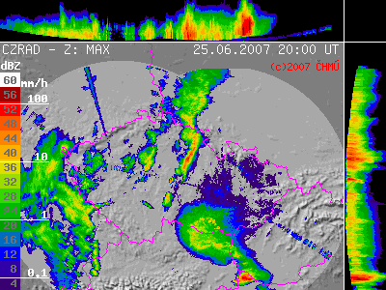
Detekce blesků 23. června 2007 22:30 SELČ
